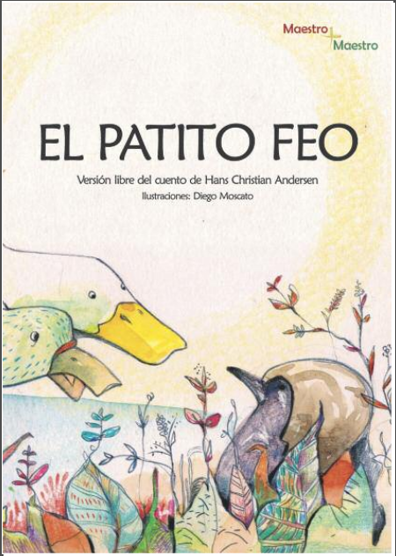 | Título:
 | Autor:
 | Ilustrador:
 | Editorial:

Título:

Autor:

Ilustrador:

Editorial:

